Домашние животные

Объясните ребенку, почему животных называют домашними (живут рядом с человеком, человек о них заботится).

Помогите ребенку узнавать и называть домашних животных и их детенышей: кошка – котенок, корова – теленок, лошадь – жеребенок, собака – щенок, коза – козленок.

Предложите ребенку найти на картинках кошку, собаку, корову, козу, лошадь.
Обращайте внимание ребенка на их повадки, поведение дома, в зоопарке, в кино.

«Клубок для котенка». Покажите ребенку толстую шерстяную пряжу или нитки. Расскажите, каким образом ее получают, шерсть каких животных подходит для этого лучше всего.

Предложите ребенку смотать клубок из ниток для котенка.

Рассказ «Любимая кошка». Подберите иллюстрации с изображениями разных кошек, принесите их в детский сад. Предложите ребенку выбрать кошку, которая ему понравилась больше всех. Пусть он придумывает кличку для этой кошки и расскажет о ней:

– какая кошка: большая или маленькая;

– зачем кошке нужны глаза, уши, усы, хвост, лапы;
– зачем кошка выпускает когти;
– чем похожи все кошки и чем они могут отличаться;
– какая интересная история могла произойти с твоей кошкой?

Игра «Прятки». Рассмотрите с ребенком картинку. Попросите назвать всех животных, которые на ней изображены. Спросите, как их всех назвать одним словом (домашние)? Предложите обвести и раскрасить одно понравившееся животное.

Рисование «Полосатый шарфик». Предложите ребенку дорисовать шарфики (добавить бахрому) для котенка и щенка и раскрасить по образцу, соблюдая последовательность цветов: синий - желтый, синий – желтый и т.д.; красный – зеленый, красный – зеленый и т.д.

Шарфик
Если холодно зимою, Котеночек усатый,

Киску шарфиком накрою. А шарфик – полосатый.

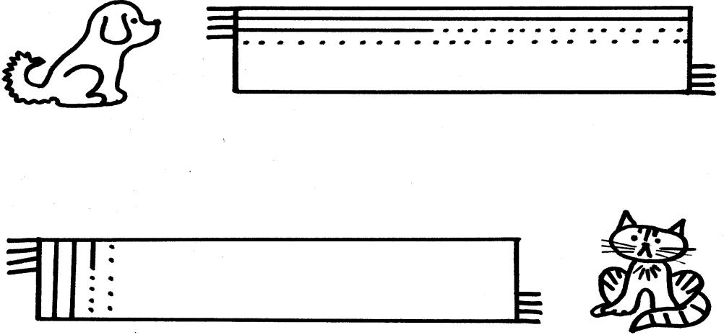

- Упражнение «Лабиринт». Предложите ребенку помочь щенку дойти до конуры: провести дорожку по лабиринту цветным карандашом. Попросите рассказать, как шел щенок: направо, потом вверх, направо, вниз и т.д.

К заданию 5
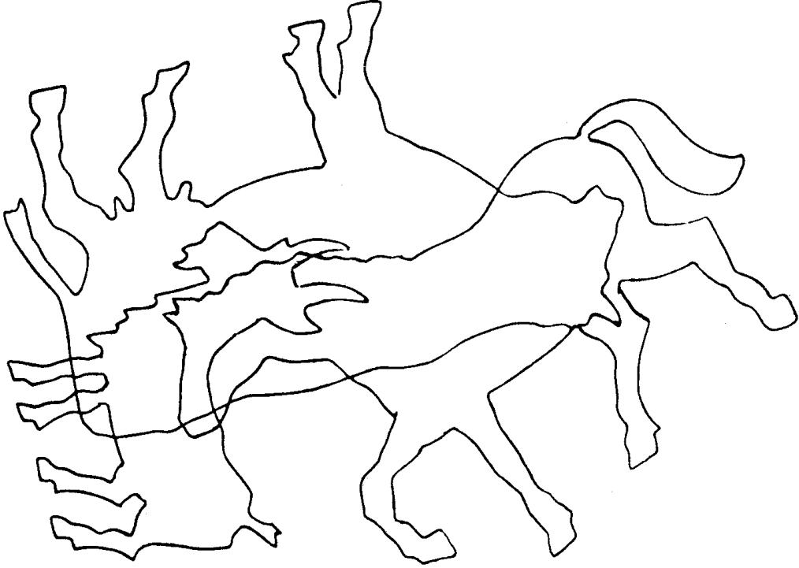

К заданию 7
